**Лабораторная работа №4**

**СОЗДАНИЕ НАСЛЕДОВАННЫХ КЛАССОВ.**

**Цель работы:**

Научиться работать с наследованными классами.

**Задание:**

Выполните задания из файлов:

**1. ООП. Задание 2. Конструктор.**

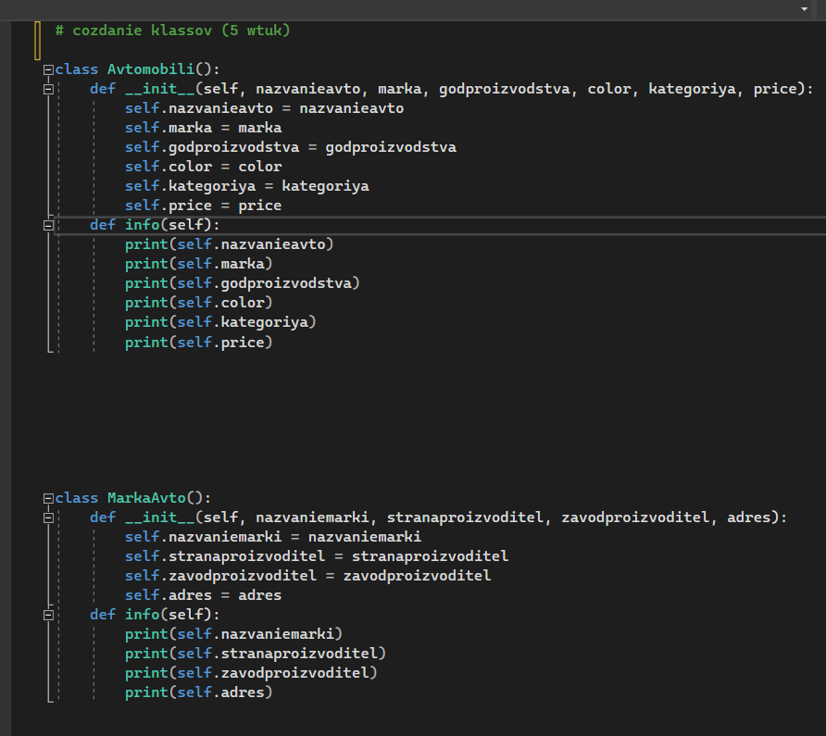

Рисунок 1 – листинг кода (создание классов)

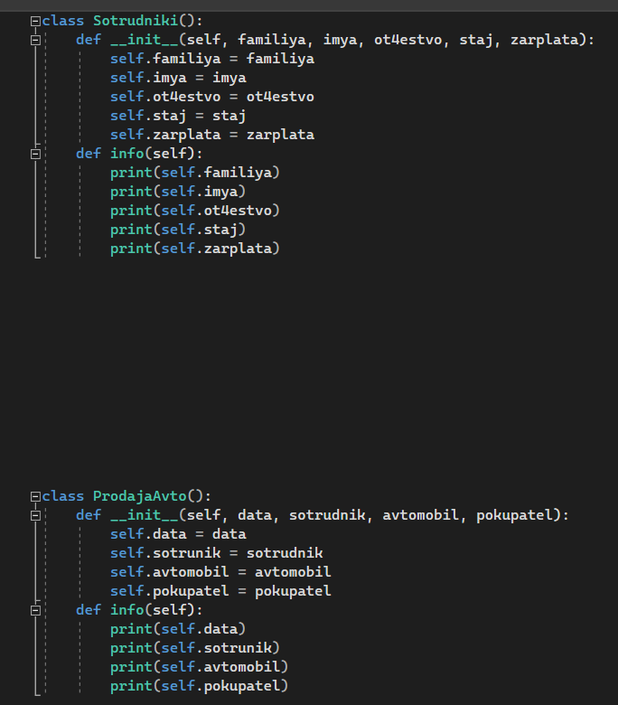

Рисунок 2 – листинг кода (создание классов)

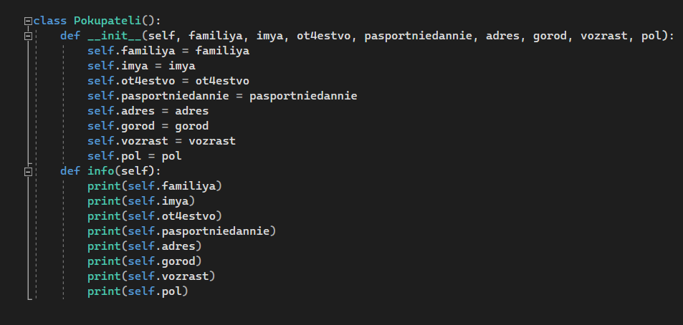

Рисунок 3 – листинг кода (создание классов)

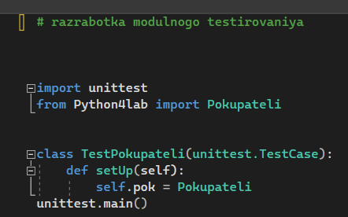

Рисунок 4 – создание модульного тестирования

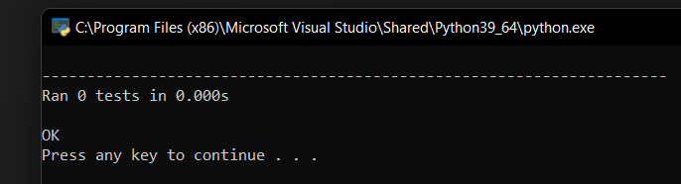

Рисунок 5 – результат тестирования

**2. ООП. Задание 3. Деструктор.**

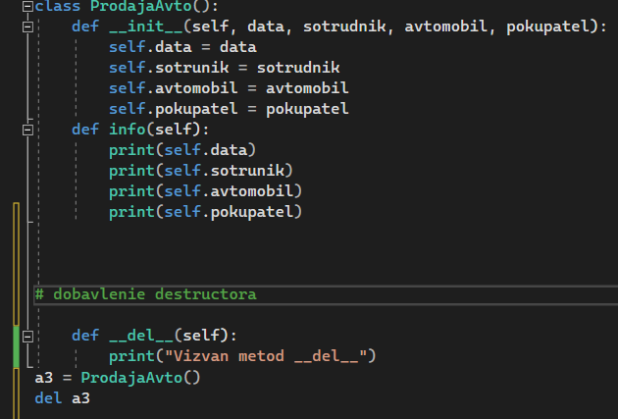

Рисунок 6 – создание деструктора

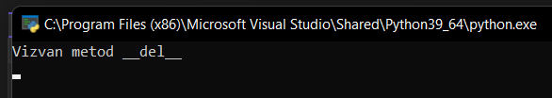

Рисунок 7 – результат деструктора

**3. ООП. Задание 4. Наследование. Полиморфизм.**

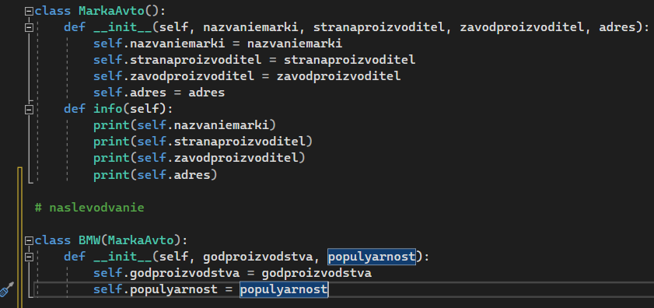

Рисунок 8 – создание наследования класса

**Контрольные вопросы:**

**1. Что такое наследование?**

Наследование — [концепция](https://ru.wikipedia.org/wiki/%D0%9A%D0%BE%D0%BD%D1%86%D0%B5%D0%BF%D1%86%D0%B8%D1%8F) [объектно-ориентированного программирования](https://ru.wikipedia.org/wiki/%D0%9E%D0%B1%D1%8A%D0%B5%D0%BA%D1%82%D0%BD%D0%BE-%D0%BE%D1%80%D0%B8%D0%B5%D0%BD%D1%82%D0%B8%D1%80%D0%BE%D0%B2%D0%B0%D0%BD%D0%BD%D0%BE%D0%B5_%D0%BF%D1%80%D0%BE%D0%B3%D1%80%D0%B0%D0%BC%D0%BC%D0%B8%D1%80%D0%BE%D0%B2%D0%B0%D0%BD%D0%B8%D0%B5), согласно которой [абстрактный тип данных](https://ru.wikipedia.org/wiki/%D0%90%D0%B1%D1%81%D1%82%D1%80%D0%B0%D0%BA%D1%82%D0%BD%D1%8B%D0%B9_%D1%82%D0%B8%D0%BF_%D0%B4%D0%B0%D0%BD%D0%BD%D1%8B%D1%85) может наследовать данные и функциональность некоторого существующего типа, способствуя повторному использованию компонентов [программного обеспечения](https://ru.wikipedia.org/wiki/%D0%9F%D1%80%D0%BE%D0%B3%D1%80%D0%B0%D0%BC%D0%BC%D0%BD%D0%BE%D0%B5_%D0%BE%D0%B1%D0%B5%D1%81%D0%BF%D0%B5%D1%87%D0%B5%D0%BD%D0%B8%D0%B5).

**Вывод:**

В ходе лабораторной работы я научился работать с наследованными классами.